Fecha: 30 de septiembre de 2014

Boletín de prensa Nº 1145

HASTA 31 DE DICIEMBRE SE PODRÁ ACCEDER A DESCUENTOS EN INTERESES POR MORA DE IMPUESTO PREDIAL

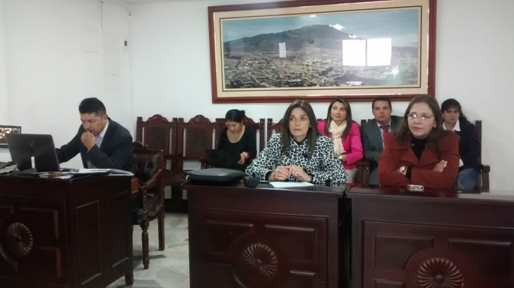

Luego del segundo debate en sesión extraordinaria, los miembros del Concejo Municipal aprobaron el descuento en intereses moratorios para contribuyentes morosos del impuesto predial del año 2013 y anteriores.

La Secretaria de Hacienda (e), María Victoria Martínez, reiteró que el propósito del beneficio aprobado por la Corporación en el marco de una sana política fiscal de saneamiento y recuperación de cartera, busca generar alternativas y estímulos para los contribuyentes que presenten obligaciones por concepto de impuesto predial, con un alivio tributario que les facilita sanear sus obligaciones, recibiendo descuentos sobre los intereses de mora a su cargo.

Así las cosas, se presentó el proyecto el cual ha sido aprobado por parte de la Corporación, autorizándose el descuento del 80% sobre los intereses de mora para los predios ubicados en los estratos 1, 2, 3 y rurales así como un descuento del 60% para los estratos 4, 5, 6, y de predios comerciales e industriales con un plazo límite de pago hasta el 31 de diciembre de 2014. “Se deja claridad que el descuento aplica independientemente que el contribuyente se encuentre en proceso de cobro coactivo y/o acuerdo de pago”.

De otra parte la Tesorera del Municipio de Pasto, Stella Marina Rodríguez Martínez, invitó a los ciudadanos morosos para que aprovechen el beneficio tributario. El descuento aplica únicamente para los contribuyentes que paguen la totalidad de la deuda. “Queremos que se pongan al día en sus acreencias”, afirmó.

Por su parte el presidente del Concejo Municipal, Franklin Erazo Cuaces, calificó como una excelente noticia el descuento del 80% y 60% para los intereses de mora en el impuesto predial puesto que en la actualidad hay cerca de 35 mil predios que están pendientes del pago. “La iniciativa tuvo un ejercicio juicioso por parte de la Administración Municipal y esperamos que la alcaldía obtenga más recursos para que sean invertidos en temas sociales”.

Contacto: Secretaria de Hacienda (e), María Victoria Martínez. Celular: 3004840561

EL PRÓXIMO 17 DE OCTUBRE TODOS PREPARADOS PARA EVACUAR

Con la meta de alcanzar 85 mil personas participando activamente en el Cuarto Simulacro de Evacuación por Sismo, la Dirección de Gestión del Riesgo de Desastres del Municipio de Pasto y el Cuerpo de Bomberos Voluntarios extendieron a través de los medios de comunicación, la invitación para que los ciudadanos se inscriban en este ejercicio que se considera de vital importancia para salvar vidas en caso de un movimiento telúrico y que en esta oportunidad tendrá como prioridad la evacuación de personas en situación de discapacidad, niños y adultos mayores, además de las mascotas.

El director de Gestión de Riegos de Desastres Darío Gómez Cabrera, informó que todo está previsto para la realización del Cuarto Simulacro de Evacuación por Sismo previsto para el próximo viernes 17 de octubre, “La ciudad ha logrado una figuración bastante importante en el panorama nacional como un territorio que entiende y asume actitudes proactivas frente al riesgo, que convive con un volcán activo y en una zona de alta sismicidad. Es importante este simulacro porque es un ejercicio en el que poniendo en práctica lo que sabemos del tema, estaremos en la capacidad de evaluar que tan preparados estamos para afrontar una emergencia real”

Darío Gómez Cabrera manifestó que los interesados deben inscribirse en las páginas web: www.simulacropasto.gov.co o www.pasto.gov.co y diligenciar datos como: nombre de la persona o entidad, identificación, teléfonos de contacto y el número de personas a evacuar. “La inscripción permite la evaluación de la actividad y la disposición de personal para que esté presente y haga el conteo en los sitios donde se practicara el simulacro”.

El Comandante del Cuerpo de Bomberos Voluntarios de Pasto, Teniente Charles Benavides, indicó que ya se inició la socialización con las instituciones educativas municipales, colegios privados, universidades y entidades y destacó que es importante reforzar esta invitación a nivel comunitario y de entidades, a través de los medios de comunicación que se han vinculado activamente al proceso como aliados estratégicos para difundir la iniciativa.

Contacto: Director Gestión del Riesgo de Desastres, Darío Gómez Cabrera. Celular: 3155809849

ASAMBLEA EXTRAORDINARIA TERMINAL DE TRANSPORTES DE PASTO

La Junta Directiva y el Gerente de la Sociedad Terminal de Transportes de Pasto; Fabio Zarama Bastidas convocan a todos sus accionistas a asamblea extraordinaria este miércoles 08 de octubre de 2014 que se realizará en el Hotel Agualongo a las 2:30 de la tarde con el fin de reformar los estatutos de la Sociedad.

La Sociedad Terminal de Transportes de Pasto, una empresa constituida como Sociedad Anónima de economía mixta descentralizada del orden Municipal. Se invita a todos los accionistas para que participen.

Contacto: Gerente Terminal de Transportes Terrestre, Fabio Zarama Bastidas. Celular: 3005756959

“NUEVO CÓDIGO DE POLICÍA GARANTIZARÁ MÁS SEGURIDAD EN LAS CIUDADES”

El secretario de Gobierno Álvaro José Gomezjurado Garzón, celebró la presentación del proyecto de Ley del nuevo Código de Policía y Convivencia que regirá en el país una vez surta efecto los ocho debates que se deben realizar en el Senado y la Cámara de Representantes. El funcionario manifestó que esta iniciativa que ya está en curso en el Congreso de la República, busca aparte de sancionar, ofrecer las herramientas para una mejor convivencia dentro de la sociedad colombiana y precisó que éste es el principal objetivo de la administración, lograr una mejor convivencia entre la ciudadanía.

Además, explicó “que da mejores herramientas a la Policía Nacional y para la comunidad busca mejorar los escenarios de convivencia y de seguridad ciudadana donde la tolerancia esté presente en los comportamientos”. El secretario destacó que desde que el alcalde Harold Guerrero López asumió su cargo, ha sido una constante preocupación disminuir los índices de violencia en el municipio y declaró que se han desarrollado varias jornadas de convivencia solo con un fin, mejorar la seguridad ciudadana.

Expresó que este nuevo código impondrá multas por agredir físicamente a personas por cualquier medio. 328.000 pesos, portar armas blancas, neumáticas o de aire, o que se asimilen a armas de fuego, 160.000 pesos, arrojar residuos peligrosos, nuclear, radioactivo a las redes de alcantarillado, 656.000 pesos, transporte y manejo de pólvora 656.000 pesos, no prestar ayuda a los organismos de atención de emergencias cuando estos lo requieran, 328.000 pesos, no avisar inmediatamente a los organismos de atención de incendios, emergencias o desastres, acerca de la ocurrencia inminente o en curso de alguno de estos sucesos. 328.000 pesos. Finalmente señaló que las medidas garantizarán mejor convivencia y seguridad ciudadana para todas las ciudades.

Contacto: Secretario de Gobierno, Álvaro José Gomezjurado Garzón. Celular: 3016998027
COMISIÓN TÉCNICA VISITA URBANIZACIONES DEL PROGRAMA DE VIVIENDA GRATUITA

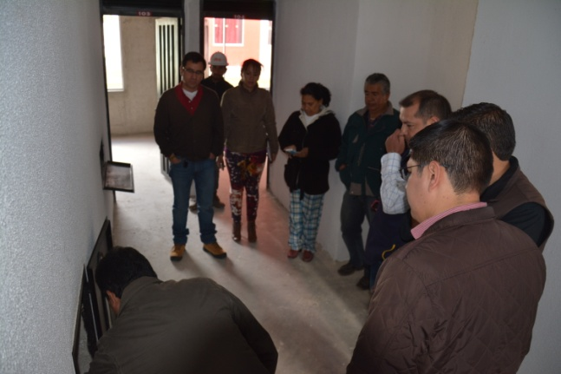

Una comisión técnica conformada por dependencias de la Alcaldía de Pasto como la Secretaría de Infraestructura, Control Físico, Dirección de Gestión del Riesgo, INVIPASTO y con el acompañamiento de FINDETER, además de las firmas constructoras de las Urbanizaciones San Sebastián y San Luis, realizaron una visita al sector para resolver las inquietudes de las familias beneficiadas por el Programa de Vivienda Gratuita, ante comentarios de los últimos días, que preocuparon y atemorizaron a la comunidad, por la supuesta aparición de grietas que amenazarían las estructuras y presumida demolición de la Torre 13 de la Urbanización San Luis, ya que se encontraba aislada con malla y que al parecer estaría en condición de riesgo.

Durante la inspección a las urbanizaciones, el director del INVIPASTO, Mario Enríquez Chenas, declaró que los profesionales de diferentes dependencias verificaron y constataron en sitio, la realidad que se presenta. “Afortunadamente las inquietudes han sido aclaradas a la comunidad, efectivamente hay unas fisuras que son propias de los procesos de fraguado y retracción del concreto y en otros casos corresponden a juntas frías o juntas de dilatación inducidas durante el proceso constructivo, lo que es totalmente normal, no solo en este tipo de construcciones, sino en todas las obras en donde se trabaja con concretos, pero en ningún momento amenazan la estructura del edificio”, concluyó el funcionario quien agregó que luego de la revisión y el análisis de los argumentos técnicos sustentados por los constructores, estos entregaron un parte de tranquilidad no solo a la comisión técnica sino a todos los beneficiarios del proyecto.

Patricia Pantoja Torres, beneficiaria del Programa de Vivienda Gratuita manifestó sus inquietudes por las fisuras y aseguró que la especulación sobre la demolición de la torre la tenía preocupada. “Luego de la visita estamos satisfechos, entendimos que las fisuras son normales e invito a los beneficiarios a leer el manual que se nos ha entregado por parte de la constructora, donde está relacionado todo lo correspondiente a la construcción”.
Rosa Amalia Villada Ordoñez, una de las primeras residentes de la Urbanización San Sebastián aseguró que no ha tenido problemas con nadie y destacó el comportamiento de los vecinos. “Estamos tratando de salir adelante, somos personas de bien, no hemos visto cosas raras, gracias a Dios estoy contenta en este barrio”.

Por su parte, el ingeniero Juan Carlos Criollo, director de obra de la Urbanización San Luis, indicó que aproximadamente en un mes se terminarán las obras de urbanismo a las cuales se le realizaron modificaciones en la licencia de construcción. “Se reubicaron unos parqueaderos y a solicitud de la comunidad también se reubicó los sitios de acopios de basura, pero en un mes esperamos estar con el urbanismo al 100%”, puntualizó.

Igualmente sobre el aislamiento que se tiene sobre la Torre 13 de la urbanización San Luis, aclaró que el mismo obedece a una medida de seguridad teniendo en cuenta que aún no están definidos los beneficiarios de estos apartamentos, y por lo tanto no han podido ser habitados, por ello se tomó la decisión por parte de la constructora, de cerrar la torre para evitar que intrusos o habitantes de la calle puedan ingresar, hacer daños, o robar algunos elementos de la edificación.

Contacto: Director INVIPASTO, Mario Enríquez Chenas. Celular: 3182544376

INICIAN OBRAS DE REHABILITACIÓN VIAL EN BARRIO LA COLINA

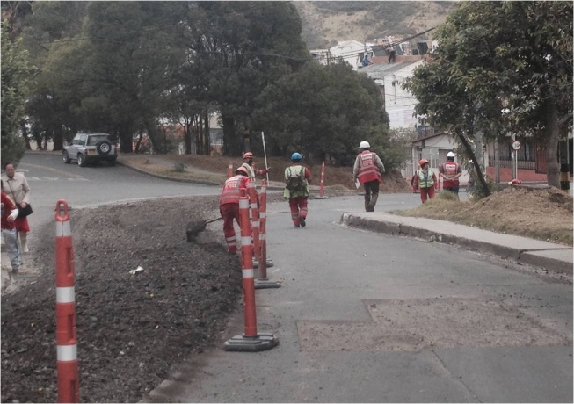

Comenzaron los trabajos de pavimentación de las carreras 42A y 43 que permiten la circulación por el barrio La Colina y sectores aledaños, estas obras están incluidas dentro del proyecto de rehabilitación de 12 Vías Urbanas. Para circular por esta zona debe tomar vías alternas como las calles 16 y 14A o la vía que por el barrio Figueroa conduce a Torobajo.

“Esta es una de las obras denominadas T2 dentro del proyecto del SETP que no incluyen reposición de redes de acueducto y alcantarillado, por lo que se ejecutan con mayor celeridad, además la pavimentación es con asfalto que a diferencia del concreto no requiere esperar un proceso de fraguado”, puntualizó Jorge Hernando Cote, gerente de Avante.
El funcionario señaló que dentro de este proyecto se adelantan labores en otros sitios de la ciudad como el realce de cámaras y sardineles, la señalización de las vías ya intervenidas y la adecuación de las glorietas de Julián Bucheli y del Monumento al Trabajo.

Contacto: Gerente AVANTE SETP Jorge Hernando Cote Ante. Celular: 3148325653

PLAN MUNICIPAL DE SEGURIDAD VIAL AVANCE DENTRO DE LO PLANEADO

El Comité Municipal de Seguridad Vial rindió un informe de los avances que hasta el momento se han obtenido en la ejecución de este proyecto que tiene como finalidad diseñar estrategias y aplicarlas para disminuir los eventos de tránsito que vulneran a los actores de la movilidad.

La Subsecretaria de Movilidad de la Secretaría de Tránsito Martha Rocío Rodríguez Flórez, manifestó que desde la dependencia se han emprendido acciones como el incremento de personal que apoya las tareas de pedagogía, actividades operativas y administrativas, con el fin de atender las situaciones de movilidad del municipio.

"Con el Plan Municipal de Seguridad Vial se ha alcanzado varios logros, para citar un ejemplo, hemos realizado con otras entidades del orden local, departamental y nacional, la más importante disminución en el número de víctimas mortales de 2014, que comparado con el año 2013, ha disminuido en 12 personas”, expresó la funcionaria quien presidió la rendición del informe.

Al trabajo de la Secretaría de Tránsito se aúna el esfuerzo de la Policía de Tránsito y Carreteras que opera en las vías del departamento de Nariño, así mismo, la participación de la Subsecretaría de Tránsito del Departamento, secretarías de Gobierno, Salud, Infraestructura, Dirección de Espacio Público, Avante, entre otras entidades que mancomunadamente han logrado disminuir la accidentalidad.

Contacto: Subsecretaria de Movilidad, Martha Rocio Rodríguez Flórez. Celular: 3005352859

GESTORA SOCIAL ENTREGA COMPUTADOR A PAOLA ANDREA AZA MENESES

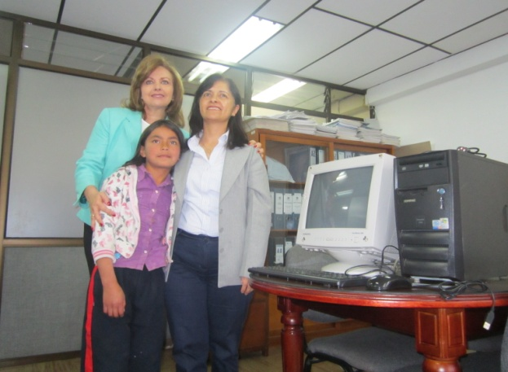

La Gestora Social Patricia Mazuera del Hierro hizo entrega de un computador a la familia de la niña Paola Andrea Aza, esto gracias al apoyo de la empresa privada dentro de la campaña que adelanta la Primera Dama a favor de la población de escasos recursos. La Primera Dama indicó que luego de visitar la institución educativa donde estudia Paola Andrea Aza, la niña le solicitó la colaboración con la consecución de un computador para ella y sus seis hermanitos ya que esta herramienta era de importancia para sus estudios. “Con esto, le estoy cumpliendo el sueño a esta pequeña que es una de las mejores estudiantes de su colegio”.

Por su parte la Ingeniera Alba Lilia Guerrero Zambrano, representante de Comllantas Ltda, manifestó que para la empresa es importante vincularse a este tipo de actividades que benefician a la población más necesitada del municipio. “En esta oportunidad se le está entregando a Paola Andrea un equipo Pentium cuatro, en buen estado y que le va a servir, no solo para hacer trabajos, sino también para realizar investigaciones en internet en cuanto tenga conexión ya que esta es una herramienta importante para estar a la vanguardia de la tecnología”.

Paola Andrea Aza agradeció a la Gestora Social Patricia Mazuera del Hierro por la donación de tan importante equipo ya que mejorará su aprendizaje y la calidad de vida de sus hermanos. “Estoy feliz porque de ahora en adelante mis hermanitos y yo tendremos como navegar en internet y hacer nuestras tareas más fácil".

ELEGIRÁN JAC ESTUDIANTIL DE IEM SANTA TERESITA DE CATAMBUCO

En el marco del proyecto Gestando Ciudadanía que lidera la Alcaldía de Pasto a través de la Secretaría de Desarrollo Comunitario en alianza con Secretaría de Educación, Dirección Administrativa de Juventud, Contraloría y la Fundación Morada Sur, este miércoles 01 de octubre a las 10:00 de la mañana se realizará de manera democrática la elección de la Junta de Acción Comunal Estudiantil de la IEM Santa Teresita de Catambuco.

El secretario encargado de la dependencia, Julio César Ramírez Gómez, explicó que la iniciativa ha cobrado gran importancia en la ciudadanía por cuanto incentiva la inclusión de los jóvenes en los escenarios de participación que buscan el bienestar de sus comunidades.

Contacto: Secretario de Desarrollo Comunitario (e), Julio César Ramírez Gómez. Celular: 3173657343

DOSCIENTOS ESTUDIANTES DISFRUTARON DEL CIRCO RUSO SOBRE HIELO

Un total de 200 niños de diferentes instituciones educativas del municipio cumplieron su sueño de asistir a la función del circo Ruso sobre Hielo, propósito que se logró a través de la labor social que adelanta la Gestora Social Patricia Mazuera del Hierro en beneficio de las poblaciones vulnerables.

En la primera jornada, se contó con la asistencia de los estudiantes de la Institución Educativa Municipal Buesaquillo, quienes disfrutaron de un espectáculo único donde el patinaje artístico, los malabares, las luces y la música, robó su atención. En la jornada primó las sonrisas y admiración de los pequeños quienes por primera vez tienen la oportunidad de asistir a un escenario como este. Este miércoles 01 de octubre, los invitados serán los estudiantes de la IEM María de Nazareth.

POR TRABAJOS DE EMPALMES SE SUSPENDE SUMINISTRO DE AGUA

EMPOPASTO S.A. E.S.P. informa que por trabajos de empalmes, se suspende el suministro de agua mañana miércoles 1 de Octubre de 2014, desde las 8:00 a.m. hasta las 3:00 p.m. en los siguientes barrios: Miraflores II, Villa Olímpica, Villa Victoria, El Triunfo y El Porvenir. La empresa ofrece disculpas por los inconvenientes registrados durante la ejecución de estos trabajos y recuerda que la entidad trabaja por el desarrollo de la ciudad.

ALCALDÍA SE UNE A CELEBRACIÓN DE LA SEMANA MUNDIAL DE LOS ANIMALES

Dentro de la programación de la Semana Mundial de los Animales, el Centro de Bienestar Animal de la Alcaldía de Pasto adelantó operativos de control en las plazas de mercado El Potrerillo, Tejar y Dos Puentes con la ayuda de la Policía Nacional, para verificar el cuidado de equinos, felinos y especies en venta de acuerdo a la Ley 84 de 1989.

En la inspección se evaluaron 73 equinos, 17 actas de compromiso y 10 retiros de trabajo a yeguas en gestación, así mismo, se impuso el decreto 0348 que estipula el buen manejo animal, informó la coordinadora del Centro de Bienestar Animal Paola Zambrano Rosero. Por su parte, la secretaria de Gestión Ambiental, Miriam Herrera Romo, invitó a la comunidad para que tome conciencia sobre el manejo adecuado de los animales, no solo por la conmemoración de esta celebración, sino porque son seres que al igual que los seres humanos merecen respeto.

La funcionaria invitó a la ciudadanía en general a participar de las jornadas como la bendición de mascotas el sábado 04 de octubre a partir de las 9:00 de la mañana en el Parque Santiago organizado por la Fundación Natura y con el apoyo de la Administración Municipal. En la actividad habrá desparasitación, entrega de suplementos vitamínicos, campaña de adopción, muestras gratuitas de alimento, concurso canino de disfraces, consultas veterinarias, entre otras sorpresas.

Contacto: Centro de Bienestar Animal, Paola Zambrano Rosero. Celular: 3104879614

PROGRAMA SUBSIDIO ECONOMICO REQUIERE UBICAR A PERSONA MAYOR

Con el fin de proceder a la activación o retiro de un beneficiario del Programa Colombia Mayor (modalidad subsidio económico), la Secretaría de Bienestar Social de la Alcaldía de Pasto, informa a la comunidad en general que se requiere ubicar a la señora Ligia Ilia Salazar Santander antes del martes 07 de octubre del presente año, con el propósito recepcionar copia del documento de identificación.
Por lo tanto se solicita que dicha usuaria se presente en compañía de un acudiente en las instalaciones de la Secretaría de Bienestar Social ubicada en el Barrio Mijitayo, carrera 26 sur (antiguo Inurbe).

Cabe aclarar que el equipo psicosocial de la Secretaría de Bienestar Social, inició su búsqueda desde el mes de septiembre del año curso y por razones de cambio de domicilio, error en la nomenclatura de la dirección suministrada por los mismos usuarios en el momento de la inscripción, traslado de municipio, fallecimiento u otras circunstancias, no ha sido posible ubicarla. A continuación se relaciona el nombre de la persona mayor bloqueadas por no cobro.

N° | CEDULA | 1 APELLIDO | 2 APELLIDO | 1 NOMBRE | 2 NOMBRE | FECHA AFILIACIÓN | DETALLE SUSPENSIÓN
1 | 27074282 | SALAZAR | SANTANDER | LIGIA | ILIA | 01/11/2013 | Bloqueo por no cobro  B/ San Diego Norte Mz G casa 10

Contacto: Secretaria de Bienestar Social (e), Elsa María Portilla Arias. Celular: 3014005333

Pasto Transformación Productiva

María Paula Chavarriaga Rosero

Jefe Oficina de Comunicación Social
Alcaldía de Pasto

